
Elektromotor
Vydáno dne 06. 06. 2005 (184 přečtení)
= zařízení měnící elektrickou energii na mechanickou

složení :
STATOR - tři cívky, jejichž osy svírají navzájem úhel 120° (obdoba alternátoru)
ROTOR (kotva) - válec zhotovený z ocelových plechů s drážkami, v nichž je uloženo vinutí

proud procházející cívkami vytváří v prostoru mezi nimi magnetické pole, které se otáčí se stejnou frekvencí jako má přivádějící střídavý proud
(vektor B daného mag. pole mění směr)
vzniká TOČIVÉ MAGNETICKÉ POLE
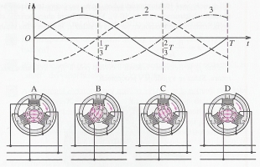
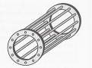
klecové vinutí
klecové vinutí - motor s kotvou nakrátko
(točivé magnetické pole indukuje ve vinutí velké proudy - malý odpor kotvy)
kotva se roztočí s jinou frekvencí než je frekvence točivého mag. pole (změna mag. induk. toku musí být různá od nuly, aby se v cívce indukovalo napětí)
trojfázový asynchronní elektromotor
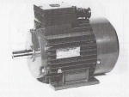
veličina skluz
s = (f_{p} - f_{r}) / f_{p}
jednotka : %
f_{p} ... frekvence otáčení točivého mag. pole
f_{r} ... frekvence otáčení rotoru
v praxi : skluz 2-5%

